
Copyright © QYResearch | market@qyresearch.com.cn | www.qyresearch.com
碎石撒布机
全球市场研究报告2023-2029

碎石撒布机全球市场总体规模
预计到 2029 年，全球砂石撒布机的市场规模将从 2023 年的 2.0299 亿美元增至 2.6599 亿美元，2023-2029 年期间的复合年增长率为4.61%。预计到 2029 年，全球砂石撒布机的市场销量将从 2023 年的 10120 台增长到 13574 台，2023-2029 年的复合年增长率为 5.02%
碎石撒布机，全球市场总体规模，预计2029年达到2.66亿美元

如上图表/数据，摘自QYResearch最新报告“全球碎石撒布机市场研究报告2023-2029.
主要驱动因素:
- 不断增长的建筑业推动了对砂石料撒布机的需求。
- 运输业是砂石料撒布机市场的主要驱动力之一。
- 对可持续做法的需求不断增长，增加了对用于农业和室外储藏区的砂石撒播机的需求。
主要阻碍因素:
- 用途有限：砂石撒布机通常用于特定用途，如道路建设或农业工作。这意味着这些机器的市场可能仅限于某些行业，从而减少了总体需求。
- 维护和维修成本：砂石撒布机需要定期维护，以保持良好的工作状态。这包括更换磨损部件、润滑运动部件以及确保撒布装置正常工作。保养和维修费用会随着时间的推移而增加。
- 替代材料的竞争：砂石有替代材料，如回收材料和合成材料，可用于类似用途。这可能会限制某些市场对砂石摊铺机的需求。
行业发展机遇:
- 基础设施建设的增加：建筑业的增长，尤其是新兴经济体的增长，预计将推动道路建设、停车场建设和景观美化项目对砂石料撒布机的需求。
- 运输业的增长：预计未来几年运输业将出现大幅增长，从而对用于道路、高速公路和停车场的砂石料撒布机产生更高的需求。
- 对工作场所安全的需求不断增加： 工作场所对安全的要求越来越高，这促使在工业环境中使用砂石摊铺机来提高牵引力和降低事故风险。
- 技术进步：自走式砂石撒布机的开发以及可调式撒布刀片、变速输送机和抑尘系统等功能的融入，预计将促进各行业对这些机器的需求。
全球碎石撒布机市场前16强生产商排名及市场占有率（持续更新）

如上图表/数据，摘自QYResearch最新报告“全球碎石撒布机市场研究报告2023-2029.
全球范围内碎石撒布机生产商主要包括Etnyre、KUXMANN、Schafer Technic、Salford、Zwack、Rolland、Dagang Holding、XCMG、Guangxi Yuchai Special Purpose Automobile、Shaanxi Wanli Road Maintenance Equipment等。2022年，全球前五大厂商占有大约66.0%的市场份额。

碎石撒布机，全球市场规模，按产品类型细分，悬挂式处于主导地位
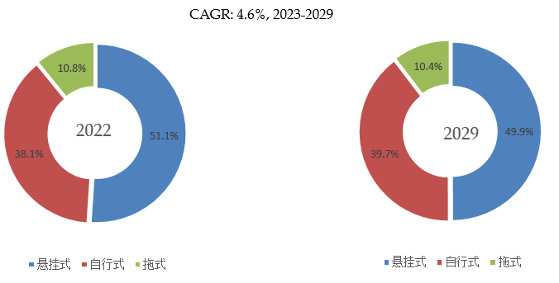
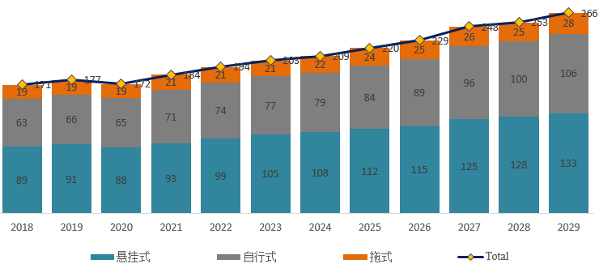
如上图表/数据，摘自QYResearch最新报告“全球碎石撒布机市场研究报告2023-2029. （百万美元）
就产品类型而言，目前悬挂式是最主要的细分产品，占据大约51.1%的份额。
就产品应用而言，目前马路是最主要的需求来源，占据大约73.4%的份额。

全球碎石撒布机规模，主要生产地区份额（按产值）（百万美元）

如上图表/数据，摘自QYResearch最新报告“全球碎石撒布机市场研究报告2023-2029.（百万美元）

QYResearch企业简介
QYResearch(北京恒州博智国际信息咨询有限公司)成立于2007年，总部位于美国洛杉矶和中国北京。经过连续16年多的沉淀，QYResearch已成长为全球知名的、面向全球客户提供细分行业调研服务的领先咨询机构；业务遍及世界160多个国家，在全球30多个国家有固定营销合作伙伴，在美国、日本、韩国、印度等有分支机构，在国内主要城市北京、广州、长沙、石家庄、重庆、武汉、成都、山西大同、太原、昆明、日照等地设有办公室和专业研究团队。
QYResearch是全球知名的大型咨询公司，行业涵盖各高科技行业产业链细分市场，横跨如半导体产业链（半导体设备及零部件、半导体材料、集成电路、制造、封测、分立器件、传感器、光电器件）、光伏产业链（设备、硅料/硅片、电池片、组件、辅料支架、逆变器、电站终端）、新能源汽车产业链（动力电池及材料、电驱电控、汽车半导体/电子、整车、充电桩）、通信产业链（通信系统设备、终端设备、电子元器件、射频前端、光模块、4G/5G/6G、宽带、IoT、数字经济、AI）、先进材料产业链（金属材料、高分子材料、陶瓷材料、纳米材料等）、机械制造产业链（数控机床、工程机械、电气机械、3C自动化、工业机器人、激光、工控、无人机）、食品药品、医疗器械、农业等。

